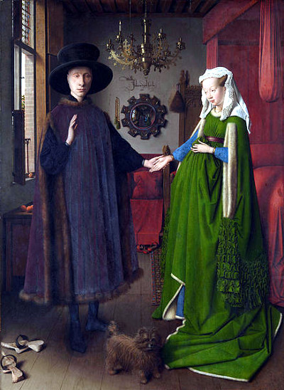

- CATALOGAZIONE:

- Titolo dell’opera: I coniugi Arnolfini
- Autore: Jan Van Eyck
- Datazione/Periodo storico: 1434
- Tecniche e Materiali (o Supporti): olio su tela
- Dimensioni: 82 x 59 cm
- Collocazione attuale: National Gallery – Londra

- DESCRIZIONE OGGETTIVA ovvero ICONOGRAFICA:
Si tratta dei ritratto del banchiere lucchese Giovanni Arnolfini e della sua consorte, nel giorno delle nozze. Gli sposi sono ritratti nella loro dimora a Bruges, in Olanda, nell’intimità della camera coniugale della quale risaltano diversi elementi: il letto con le coltri rosse sulla sinistra, lo specchio (sul quale è riprodotta la firma del pittore: “Jan Van Eyck fu qui”) sullo sfondo che ritrae la scena al contrario,in un’abile scorcio prospettico: gli sposi sono visti di spalle e si riconoscono i due testimoni delle nozze tra cui il pittore stesso. Sottolineano l’ atmosfera intima e informale le pantofole di lei lasciate casualmente, sulla sinistra della tela, ai piedi del marito, ed il cagnolino.

- INTERPRETAZIONE DEL MESSAGGIO DELL’ARTISTA ovvero DESCRIZIONE ICONOLOGICA :
Oltre ad essere una testimonianza della vita e della moda del tempo, il dipinto costituisce documento dell’avvenuto matrimonio, che al tempo si celebrava con una semplice promessa verbale, congiungendo le mani alla sola presenza dei testimoni. In questo caso, il pittore è uno dei due testimoni delle nozze.
La dimensione intima del dipinto è sottolineata dalla presenza di numerosi dettagli carichi di simbologie legate agli aspetti della vita coniugale. Il lampadario con una sola candela accesa e il cane rappresentano la fedeltà coniugale, mentre le arance che si vedono poggiate sul davanzale della finestra sono un augurio di fertilità ma anche un’indicazione della ricca condizione sociale del padrone di casa (le arance venivano importate in Olanda a caro prezzo dalle aree del Mediterraneo). Inoltre, alle spalle di lui c’è una finestra che si apre sulla città brulicante di vita, alludendo alla vita politica ed al mondo degli affari.

- ANALISI DEGLI ELEMENTI DEL CODICE DEL LINGUAGGIO VISIVO USATO DALL’ARTISTA:
Al centro della composizione la coppia che intreccia le mani per confermare la propria unione è protagonista della tela. La stanza è rappresentata con una visione fortemente scorciata. Lo specchio convesso sulla parete di fondo è un vero e proprio saggio di bravura prospettica che ci mostra simultaneamente due punti di vista.
Ma il dipinto rivela grandissima attenzione per gli effetti di luce. Le fonti luminose sono due: quella proveniente dalla finestra alle spalle degli sposi e una seconda fonte luminosa che non vediamo perché si trova di fronte alla coppia e la illumina. Ogni cosa, nella stanza, è vivificata dalla luce. L’artista olandese, grazie all’uso della tecnica della pittura a olio (ancora sconosciuta ai pittori italiani del Quattrocento), riesce a riprodurre con maestria l’intensità e i riflessi che si formano sugli oggetti illuminati; ad esempio sull’ottone cesellato del lampadario o sulla morbida pelliccia indossata dallo sposo.
I colori risultano perciò brillanti e realistici proprio grazie all’uso della nuova tecnica sperimentata dai pittori fiamminghi: la pittura ad olio.
Quest’ultima, per la natura del mezzo pittorico (i pigmenti di colore vengono mescolati con olio di noce o di lino e non con semplice acqua e, dunque, non seccano subito) permette ripensamenti e una maggiore cura del dettaglio fino a rendere gli oggetti verosimili anche perché e più facile riprodurre gli effetti di riflessione della luce su di essi.

